Молитва священномученику Киприану и мученице Иустине
Память: 2 / 15 октября
Будучи колдуном, Киприан по заказу богатого юноши язычника,
наводил чары на святую деву Иустину, чтобы склонить ее
браку. Однако, видя тщетность своих попыток сломить ее,
обратился в христианство, и сам принял мученическую
кончину за Христа в сане епископа вместе со святой девою
Иустиной. Воин Феоктист, видя невинные страдания святых,
объявил себя христианином, и был казнен вместе с ними.
По молитвам святых Киприана и Иустины многие христиане избавились от лукавых духов, получили защиту от бесовских искушений, им молятся о вразумлении людей, занимающихся оккультизмом, магией, гаданиями и т.п.
Священномученик Киприан и мученица Иустина. Икона
***
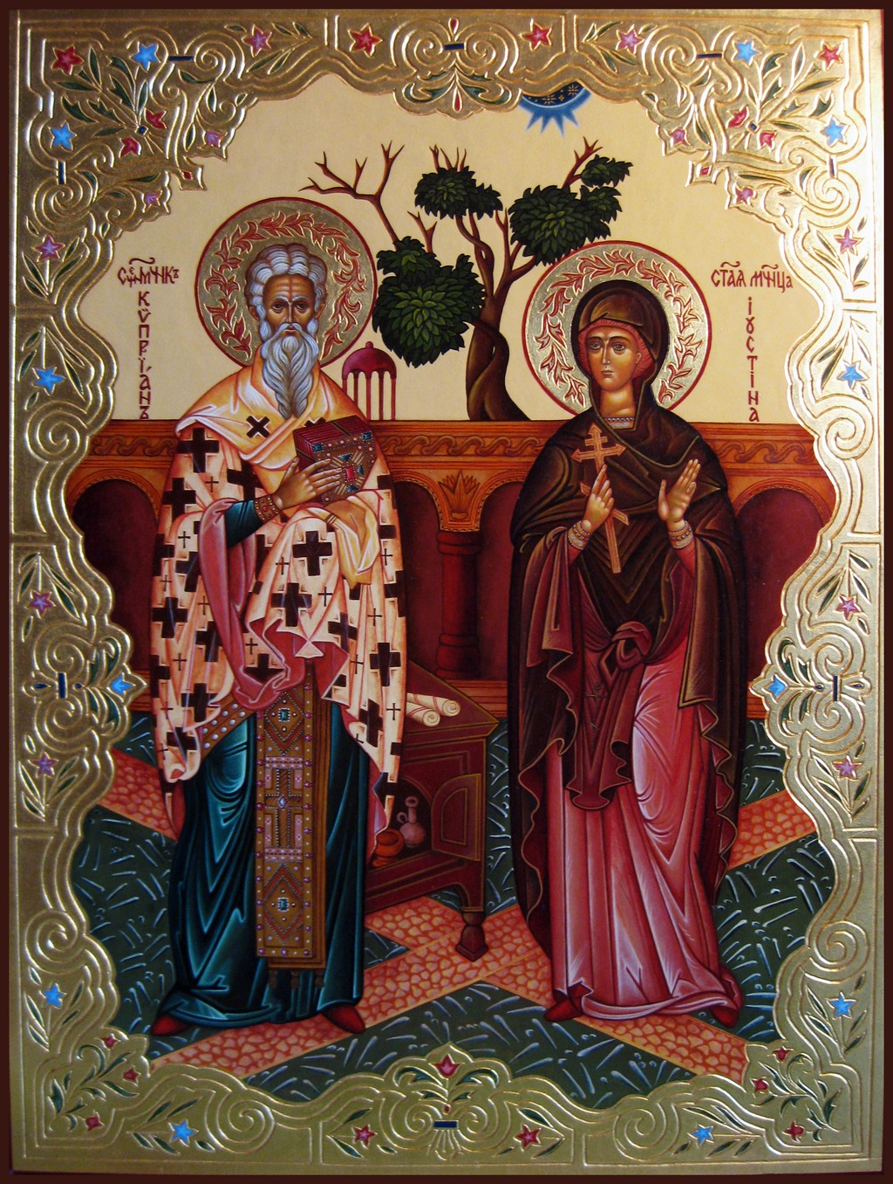
Тропарь священномученику Киприану и мученице Иустине, глас 4
И нравом причастник, и престолом наместник апостолом быв, деяние обрел еси, богодухновенне, в видения восход: сего ради, слово истины исправляя, и веры ради пострадал еси даже до крове, священномучениче Киприане, моли Христа Бога спастися душам нашим.
Кондак священномученику Киприану и мученице Иустине, глас 1
От художества волшебнаго обратився, богомудре, к познанию Божественному, показался еси миру врач мудрейший, исцеления даруя чествующим тя, Киприане со Иустиною: с неюже молися Человеколюбцу Владыце спасти души наша.
Молитва священномученику Киприану и мученице Иустине
О, святии священномучениче Киприане и мученице Иустино! Внемлите смиренному молению нашему. Аще бо временное житие ваше мученически за Христа скончали есте, но духом от нас не отступаете есте, присно по заповедем Господним шествовати нас научающе и крест свой терпеливо нести нам пособствующе. Се, дерзновение ко Христу Богу и Пречистей Его Матери стяжали есте. Темже и ныне будите молитвенницы и ходатаи о нас недостойных (имена). Будите нам заступницы крепции, да заступлением вашим сохраняеми, невредимы от бесов, волхвов и от человек злых пребудем, славяще Святую Троицу, Отца и Сына и Святаго Духа, ныне и присно и во веки веков. Аминь.
Молитва священномyченикy Кипpианy
О, святый yгодниче Божий, священномyчениче Кипpиане, скоpый помошниче и молитвенниче о всех к тебе пpибегающих. Пpиими от нас недостойных хваление наше, и испpоси нам y Господа Бога в немощех yкpепление, в болезнех исцеление, в печалех yтешение и всем вся полезная в жизни нашей. Вознеси ко Господy благомощнyю, твою молитвy, да огpадит нас от падений наших гpеховных, да наyчит нас истинномy покаянию, да избавит нас от пленения диавольскаго и всякаго действия дyхов нечистых, и избавит от обидящих нас. Бyди нам кpепкий побоpник на вся вpаги видимыя и невидимыя, во искyшении подаждь нам теpпение и в час кончины нашей яви нам застyпление от истязателей на воздyшных мытаpствах наших, да водимыя тобою достигнем Гоpняго Иеpyсалима и сподобимся в Hебесном Цаpствии со всеми святыми славити и воспевати Всесвятое имя Отца и Сына и Святаго Дyха во веки веков. Аминь.
Одна из самых известных молитв против колдовства и порчи - Молитва священномученика Киприана.

Молитва священномученика Киприана
Начинаем глаголати молитву Священномученика Киприана, во дни или в нощи, или в кой час упражняешися, вся силы сопротивнаго от славы Бога Живаго отпадут.
Сей Священномученик, всей душею моляшеся Богу глаголах: "Господи Боже Сильный и Святый, Царь царствующих, ныне услыши молитву раба Твоего, Киприана".
Тебе предстоят тысяща тысящь и тьма тьмам Ангел и Архангел, Ты веси тайное, сердца раба Твоего (имя), предстани ему Господи, яко во узах Павлу и во огне Фекле. Тако, познати мне, Тебя, аз бо первый творях вся беззакония моя.
Ты, держах облак, и небо неодождих древа садовняго, и то плод нетворих. Непраздным женам переждати, и иным зачатия недах. На ограждение пертограда токмо взирах, и нетворих. Розге не цвести и класу непрозябати; Винограду неродити, и зверям неплождатися. Рыбам морским неплавати и птицам небесным летати возбраних. Тако, Ты показал силу Свою при пророце Илие.
Молю Тя, Господи Боже мой; вся чародейства, и вся лукавыя бесы ко греху человека клонях и на нем грех творях, Ты, силою Своею, запрети! Нынеже, Господи Боже мой, Сильный и Великий, благоволивый от недостойного, достойному мне быти, и сопричастному Святому Твоему стаду, молю Тя, Господи Боже мой, кто имать молитву сию в дому или при себе, сотвори ему просящее ею.
Пресвятым Величеством Своим, милосердовах на мне и не восхоте погубити мя со беззакониями моима; тако непогуби всякого молящего Тя молитвою сиею.
Непрочнаго в вере, утверди! Безсильного духом, укрепи! Отчаянного, вразуми и не отверзи всякаго прибегающего к Твоему Святому имени.
Яже, припадая к Тебе Господи, молю и прошу святое имя Твое: во всяком доме и на всяком месте наипаче на православном христианине яже имеется чародейство кое от лукавых человек или от бесов, да прочтется молитва сия над главою человека или в дому и да разрешится от связания злыми духами в зависти, лести, ревности, ненависти, злопомучении, злоустрашении, действенном отравлении, от языческаго ядения и от всякаго заклинания и клятвы.
Кто убо стяжав молитву сию во своем дому да будет соблюден от всякаго ухищрения диавольского, потвора, отравы злыми и лукавыми человеками, от заклинаний и всякаго колдования и чародеяния, и да бежат от него бесы и да отступят злые духи. Господи Боже мой, имеяй власть на небеси и на земли, ради имени Твоего Святаго и ради несказанныя благости Сына Твоего, Бога нашего Иисуса Христа, услыши в час сей недостойного раба Твоего (имя), яже чтет молитву сию и по ней да разрешится вся диавольская козни.
Яко тает воск от лица огня, тако да погибнут вся чародеяния и заклинания лукавския от лица человека чтущаго молитву сию. Яко имя, Живоначальныя Троицы, нам просвещение суть, и разве Тебе, инаго бога не знаем. Тебе веруем, Тебе поклоняемся и Тебя молим; защити, заступи и сохрани нас, Боже, от всякого лукаваго действа и чародейства злых человек.
Якоже Моисеовым сыновам из камени сладку воду источил еси, такожде, Господи Боже Сил, положи руку Свою на раба Твоего (имя), полную благости Твоея и защити от всякаго кознодейства.
Благослови, Господи, дом в нем же да пребывает молитва сия и всякаго чтущаго память мою, Милость Свою пошли ему, Господи, и защити его от всякаго чародеяния. Помощником и покровителем ему буди, Господи.
Четыре реки: Фисон, Геон, Евфрат и Тигр: эдемский человек не может удержати, тако не может никакой чародей ставления дел или мечтаний бесовских являти пред чтением молитвы сия, заклинаю Богом Живым! Да сокрушится демон и прогонится вся противная и злая сила, пущенная от злых человек на раба Божия (имя).
Яко умножил лета Иезекию царю, тако умножи и лета имущему молитву сию: службою Ангел, пением Серафимским, благовещением Пресвятыя Девы Марии от Архангела Гавриила и безплотнаго ради зачатия Ея, Господа нашего Иисуса Христа, славного Рождества Его в Вифлиеме, закланием от Ирода царя четыре на десяти тысящь младенцев и Святого Крещения его воспринятым во Иордановой реке, постом и искушением еже от диавола, ужасныя Его победы и ужаснейшего суда Его, ужаснейших чудес Его в мире бывших: исцеление и очищение даруяй. Мертвых оживляяй, бесы изгоняяй и во Иерусалим вход Его, яко Царя исполняй: - "Оссаина Сыну Давидову - от младенец вопиющих Ти, слышай" Святыя Страсти, Распятие и Погребение терпя, и иже в третий день Воскресению бысть якоже писано есть, и на небеса восхождение. Пение тамо многочисленных Ангел и Архангел, славя восход Его, иже одесную Отца сидения до второго пришествия Его судити живых и мертвых.
Власть дал еси святым учеником Твоим и Апостолом, рекий им: "Держите и держатся - решите и разрешатся", тако и всякому по молитве сей, разреши всякое диавольское чародейство над рабом Твоим (имя).
Ради бо Святаго Великаго имени Твоего заклинаю и прогоняю вси дуси лукавыя и злыя и очеса злых человек и чародейства их наговоры, колдовство, глазную порчу, чародеяния и всякое ухищрение диавольское. Молю Тя, Многомилостиве Господи, отведи от раба Твоего (имя), и от дому его, и от всякаго стяжания его.
Яко же умножил богатство праведному Иову, тако, Господи, умножи домашнее житие имущему молитву сию: созданием Адамовым, жертвою Авелевой, благовещанием Иосифовым, святостию Еноха, правдою Ноя, обращением Мелхисидека, верою Авраама, святостию Иакова, пророчеством Пророков, святынею Патриархов, кровию Священномучеников, закланием Петра и Павла, детством Моисея, девством Иоанна Богослова, священством Аарона, действом Иисуса Навина, святостию Самуила, дванадесятью колен Израилевых, молением Пророка Елисея, постом и ведением Пророка Даниила, проданием Иосифа прекрасного, Премудростию пророка Соломона, силою ста шестидесяти Ангел, молением Честнаго Славнаго Пророка и Крестителя Иоанна и сто на десять Святителей второго собора, святых исповедников и споручников страшнаго несказаннаго имени Твоего Святаго, Всеславного Всевидца Бога, Ему же предстоят тысяща и тьма Ангел и Архангел. Молитв их ради молю и прошу Тя, Господи, прогоняй и одолевай всяку злобу и лукавство от раба Твоего (имя), и да бежит оно в тартар.
Молитву сию возношу Единому и Непобедимому Богу, яко да подобает всем человекам православным спасение в дому том, в нем же имеется молитва сия, еже писана в семидесяти двух языцех и да разрешится по ней всякое лукавство; или в мори, или при пути, или в источнице, или в кладязе; или в верхнем порозе, или в нижнем; или позади, или спереди; или в стене, или в крове, всюду да разрешится!
Да разрешится всякое диавольское наваждение в ходу, или в стану; или в горах, или в вертепах, или в претворах домовых, или в пропастех земных; или в корене древа, или листиях растений; или в нивах, или в садах; или в траве, или в кусте, или в пещи, или в бане, да разрешится!
Да разрешится всякое лукавское деяние; или в коже рыбьей, или в плотской; или в коже змеиной, или в коже человеческой; или в украшениях нарядных, или в уборах головных; или в глазах, или в ушах, или в волосах головных, или в бровях; или в постели, или в одежде; или в обрезании ногтей ножных, или в обрезании ногтей ручных; или в крови горячей, или в воде студеной: да разрешится!
Всякое злодеяние и чародеяние да разрешится; или в мозгу, или под мозгом, или в плече, или между плечами; или в мышцех, или в голенех; или в ноге, или в руке; или во чреве, или под чревом, или в костех, или в жилах; или в желудке, или в естественных пределах, да разрешится!
Да разрешится всякое диавольское действо и наваждение содеянное; или на злате, или на сребре; или на меди, или на железе, или в олове, или в свинце, или в меду, или в воске; или в вине, или в пиве, или в хлебе, или в явствах; во всем да разрешится!
Да разрешится всякое злое диавольское умышление против человека; или в морских гадах, или в летающих насекомых; или в животных, или в птицах; или в звездах, или в луне; или в зверях, или в пресмыкающихся; или в хартиях, или в чернилах; во всем да разрешится!
Аще двух язык лукавых: саламару и ремихару, погоню; елизду и диавола от раба Божьего (имя), силою Честнаго и Животворящего Креста Господня со всеми небесными силами пред Высоким и Страшным Престолом Божиим, твори слуги Своя огнь палящь. Херувимы и Серафимы; Власти и Пристоли; Господства и Силы.
Во един час разбойник вниде в рай молитвою. Молитвою помолися Иисус Навин, солнце ста и луна. Еже помолися пророк Даниил и загради уста львов. Три отроцы: Анания, Азария и Мисаил погаси пламень пещи огненной молитвою. Такожде молю Тя Господи, по молитве сей даждь всякому молящемуся ей.
Молюся и прошу святаго собора пророческаго: Захария, Осию, Иесея, Иоиля, Михея, Исайя, Даниила, Иеремию, Амоса, Самуила, Илию, Елисея, Наума и Пророка Предтечу и Крестителя Господня Иоанна: - молю и прошу четырех Евангелистов, Матфия, Марка, Луку и Иоанна Богослова, и святых Первоверховных Апостолов Петра и Павла, и святых и праведных Богоотец Иоакима и Анну, и Иосифа обручника, и Иакова брата Господня по плоти, Симеона Богоприимца, и Симеона сродника Господня, и Андрея Христа ради юродиваго, и Иоанна Милостиваго, и Игнатия Богоносца, и Священномученика Анания, и Романа певца кондаков, и Марка Греческаго, и Кирилла Патриарха Иерусалимскаго и преподобнаго Ефрема Сирина, и Марка гробокопателя, и триех Святителей Велицых, Василия Великаго, Григория Богослова, и Иоанна Златоустаго, и иже во святых отец наших святителей Николай Архиепископа Мир Ликийских чудотворца, и святых митрополитов: Петра, Алексия, Ионы, Филиппа, Гермогена, Инокентия и Кирилла, Московских чудотворцев: Преподобных Антония, Феодосия и Афанасия, Киево-Печерских чудотворцев: Преподобных Сергия и Никона, Радонежских чудотворцев; Преподобных Зосиму и Саватия, Соловецких чудотворцев; Преподобных Гурия и Варсонофия, Казанских чудотворцев; Иже во святых отец наших: Пахомия, Антония, Феотосия, Пимена Великаго, и иже во святых отца нашего Серафима Саровскаго; Самсона и Данеила столпников; Максима Грека, монаха Милетия Афонский горы; Никона, Патриарха Антиохийскаго, Великомученика Кириака и матери его Иулиты; Алексия, человека Божия, и святых преподобных жен мироносиц: Марии, Магдалины, Евфросинии, Ксении, Евдокии, Анастасии; Святых Великомучениц Параскевы, Екатерины, Февронии, Марины яже проливших кровь свою за Тебя Христа Бога нашего и всех святых отвека Тебе угодивших, Господи, помилуй и спаси раба Твоего (имя), да не прикоснется к нему ни к дому его ни кое зло и лукавство ни в вечерний час, ни в утренний, ни во дни, ни в нощи да не прикоснется.
Сохрани его, Господи, от воздушных, тартарных, водяных, лесовых, дворовых и всякого рода других бесов и духов злобы.
Молю, Тя Господи, яже написася молитва сия святая Священномученика Киприана, утверждена и ознаменована бысть от Святыя Троицы на погубление и прогнание всякого зла, врага и супостата бесовских сетей, ловящих всюду человека колдовством и чародейством Садока и Нафаила нарицаемого Ефил и дщерей Самуиловых, искусных в чародеянии.
Словом Господним утвердися небо и земля и вся еже в поднебесной, силою молитвы сия изгонися всякое вражеское наваждение и потворство. Призываю в помощь вся силы небесные и чиноначалия Твоя; Архангелы: Михаила, Гавриила, Рафаила, Уриила, Салафаила, Иегудила, Варахаила и Ангела хранителя моего: Силу Честнаго и Животворящего Твоего Креста и вся силы и духи небесныя и будет соблюден раб Твой, Господи (имя), и да будет посрамлено лукавство диавольское всею Небесною Силою во славу Тебе, Господи, Создателя моего и во славу Сына Твоего, Господа нашего Иисуса Христа, всегда ныне и присно и во веки веков. Аминь.
Господи! Ты един Всесильный и Всемогущий, сохрани по молитве Священномученика Киприана раба Твоего (имя).
Трижды говорить это и трижды кланяться.
Господи Иисусе Христе Слове и Сыне Божий, молитвою Пресвятыя Твоея Матери и Ангела хранителя моего, помилуй мя грешного раба Твоего (имя).
Трижды говорить это и трижды кланяться.
Вси святии и праведнии, молите Милостиваго Бога о рабе (имя), да сохранит и помилует мя от всякаго врага и супостата.
Трижды говорить это и трижды кланяться
Скачать бесплатно Молитва священномученика Киприана mp3

P.S. Если захотите написать письмо в теме письма напишите ISTINAIISUSA. Много спама.

Нажми здесь и отправь письмо мне!!!
С уважением, Скомарохов Анатолий.
Объявление. Опубликую Вашу статью бесплатно на этом сайте.

Читайте... Потому что во многой мудрости много печали; и кто умножает познания, умножает скорбь." Еккл. 1, 18 ;)))

